ČESKÁ ASTRONOMICKÁ SPOLEČNOST
sekretariát: Astronomický ústav AV ČR, v. v. i., Fričova 298, 251 65 Ondřejov
tel. 775 388 400, info@astro.cz


ASTRONOMICKÝ ÚSTAV AV ČR, v. v. i.

Fričova 298, 251 65 Ondřejov

Tiskové prohlášení České astronomické společnosti a Astronomického ústavu AV ČR, v. v. i.
číslo 239 z 1. 8. 2017

V pondělí 7. srpna večer vyjde nad český obzor částečně zatmělý úplněk

V pondělí 7. srpna ve 20:10 SELČ nastane nezvyklý úplněk, který budeme moci sledovat při východu Měsíce. Náš kosmický soused bude v té době zároveň procházet okrajem zemského stínu a my budeme svědky částečného zatmění. Měsíc bude vypadat, jakoby byl z pravého spodního okraje neostře „ukousnutý“. Maximální fáze zatmění nastane velmi nízko nad východojihovýchodním obzorem ve 20:20 SELČ, kdy se měsíční disk ponoří do stínu Země přibližně 25 procenty svého průměru. Úkaz bude velice fotogenický.

Zatmění Měsíce vzniká při průchodu našeho kosmického souseda zemským stínem. Teoreticky by k úkazu mělo dojít pokaždé, když je Měsíc v úplňku a nachází se v tu dobu přesně na opačné straně oblohy než Slunce. Do roka však nastanou maximálně 3 měsíční zatmění. Je to způsobeno tím, že dráha Měsíce je vůči rovině zemské dráhy skloněna přibližně o 5° a zemský stín na obloze pokrývá ve vzdálenosti Měsíce kruhovou plochu o průměru jen 1,5°. Měsíc proto zemský stín častěji mine a k žádnému zatmění nedojde.

Pokud je Měsíc v úplňku na obloze od zemského stínu ve vzdálenosti menší, než jeho úhlový průměr, můžeme spatřit očima viditelné polostínové zatmění. Kdyby v tom okamžiku na přivrácené straně Měsíce stál astronaut, spatřil by Slunce částečně zakryté tmavou Zemí, obepínanou naoranžovělým prstýnkem naší atmosféry. Pakliže se do stínu Měsíc ponoří hlouběji, jsme svědky částečného zatmění. Část měsíčního disku výrazně ztmavne a onen astronaut by na povrchu zatmělé části Měsíce pozoroval zákryt Slunce naší Zemí. Na tmavé obloze lze světelným dalekohledem rozeznat už při malém procentu zakrytí tmavě hnědý odstín zatmělé části Měsíce – zmíněný oranžový prstýnek naší atmosféry podobně jako optický hranol láme do vnitřku zemského stínu slabý svit červené části slunečního záření. V případě pondělního zatmění půjde zabarvení stínu rozeznat velmi těžko, neboť obloha bude ještě dost světlá kvůli probíhajícímu soumraku.

Zatmění uvidíme nízko nad východojihovýchodem. Úkaz začíná ještě pod obzorem a Měsíc v Česku začne vycházet prakticky v čase maximální fáze zatmění, tedy okolo 20:20 SELČ (v Praze Měsíc vyjde až 8 minut po maximu úkazu, mnohem lépe je na tom jihovýchodní Morava). Nejzajímavější proto bude samotný východ Měsíce a následující přibližně hodina a půl, během které bude Měsíc stoupat nad obzor, pomalu vystupovat ze stínu Země a obloha tmavnout. V místech s velmi čistým vzduchem bude také možné vyhlížet Měsíc na okraji zemského stínu promítnutého do zemské atmosféry pod narůžovělým rozhraním rozptýleného světla z červánků, známým jako Venušin pás. Tento moment bude nejfotogeničtější.

Částečné zatmění končí ve 21:18 SELČ, kdy Měsíc opustí plný stín Země. Ještě ale dalších přibližně 20 minut budeme moci očima pozorovat polostínové zatmění, při kterém se bude zdát, jakoby byl úplněk z pravého okraje začouzený černým kouřem. Tehdy najdeme Měsíc ve výšce okolo pouhých 7° nad obzorem. Poté již úplněk nabyde normálního vzhledu (polostínová fáze bude ještě o něco déle zaznamenatelná fotograficky). Během úkazu najdeme také nad jihem v souhvězdí Štíra planetu Saturn.

Průběh zatmění nad Českou republikou 7. srpna 2017

Maximální fáze zatmění 20 hod 20 min SELČ
Východ Měsíce (Praha) * 20 hod 28 min SELČ
Konec částečného zatmění 21 hod 18 min SELČ
Konec polostínové fáze ** 22 hod 51 min SELČ

* Na ostatních místech našeho území se čas východu Měsíce liší v minutách
** Tato fáze není očima pozorovatelná.

Úkaz můžete fotografovat. Vzhledem k tomu, že potemnění bude na jasném úplňku opravdu kontrastní, nebude vůbec problém jej zachytit fotograficky. Ať už zrcadlovkou a vhodným větším objektivem ze stativu, nebo rovnou skrz dalekohled. Nenechte si ujít zejména samotný východ „ukousnutého“ úplňku, zdeformovaného zemskou atmosférou, zatmělý Měsíc na okraji Venušina pásu anebo například pohled na zatmění přes případnou řídkou oblačnost, na které se mohou díky svitu Měsíce vytvořit barevné optické úkazy. To vše může být inspirací k fotografování úkazu nejen pro čtenářskou galerii Astro.cz, ale také do probíhající fotografické soutěže Neklidné nebe.

Další zatmění viditelné z Česka nastane za necelý rok, 27. července 2018. Čekání se ovšem vyplatí – půjde o první úplné zatmění Měsíce viditelné nad naším územím od roku 2015 a navíc nejdelší úplné zatmění Měsíce v tomto století vůbec.

Doporučujeme a další odkazy:

[1] Kniha Tajemná zatmění (2015, Albatros)
http://www.albatrosmedia.cz/tajemna-zatmeni.html
[2] Nejbližší zatmění Slunce a Měsíce
http://astro.sci.muni.cz/zatmeni/
[3] Stránka o zatměních na Astro.cz
http://www.astro.cz/na-obloze/zatmeni.html
[4] Galerie čtenářů na Astro.cz
http://www.astro.cz/fotogalerie/ctenarske-fotogalerie/nejnovejsi-fotografie-ctenaru.html
[5] Fotografická soutěž „Neklidné nebe“ pro širokou veřejnost
http://www.astro.cz/clanky/multimedia/radi-fotite-zapojte-se-do-souteze-neklidne-nebe.html

Petr Horálek
Astronomický ústav Akademie věd ČR
Autor knihy „Tajemná zatmění“
horalek@astro.cz
GSM: +420 732 826 853

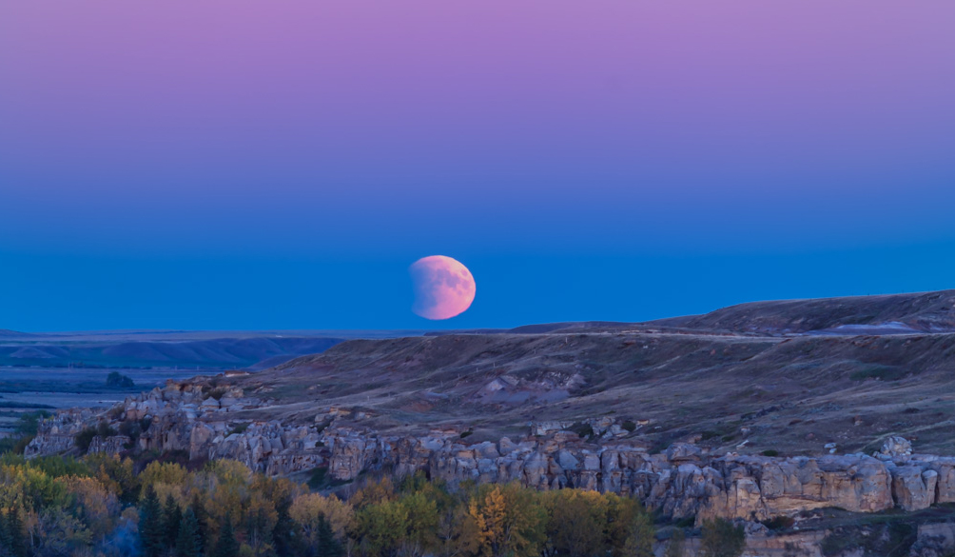

Pohled na částečné zatmění Měsíce při jeho východu ještě za soumraku. Měsíc se promítá do pásu zemského stínu, nad kterým je narůžovělý Venušin pás. Podobný úkaz můžeme očekávat v pondělí 7. srpna; potemnění Měsíce ovšem bude na pravém spodním okraji. Foto: Alan Dyer, AmazingSky.net.

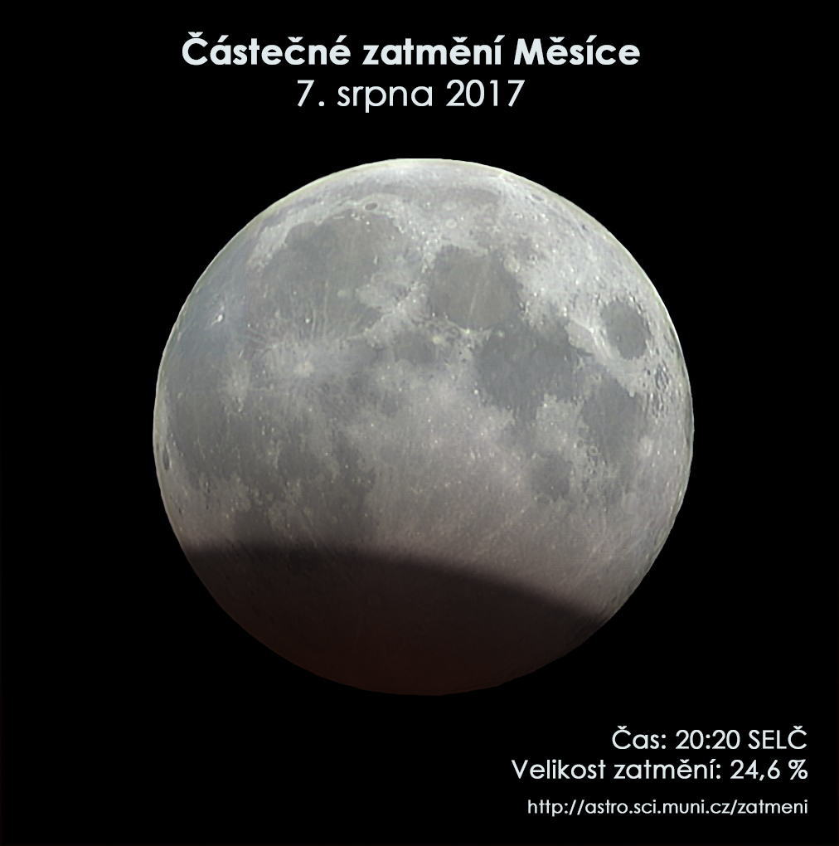
Simulační snímek maximální fáze zatmění při pohledu dalekohledem na tmavé obloze. Takto bude úkaz viditelný například z Asie; v Česku bude obloha ještě světlá. Rendering: Petr Horálek.

______________________________________________________________________________
Česká astronomická společnost (ČAS) vydává od května 1998 tisková prohlášení o aktuálních astronomických událostech a událostech s astronomií souvisejících. Počínaje tiskovým prohlášením č. 67 ze dne 23. 10. 2004 jsou některá tisková prohlášení vydávána jako společná s Astronomickým ústavem Akademie věd ČR, v. v. i. Archiv tiskových prohlášení a další informace nejen pro novináře lze najít na adrese http://www.astro.cz/sluzby.html.
S technickými a organizačními záležitostmi ohledně tiskových prohlášení se obracejte na tiskového tajemníka ČAS Pavla Suchana na adrese Astronomický ústav AV ČR, v. v. i., Boční II/1401, 141 31 Praha 4, tel.: 226 258 411, e-mail: suchan@astro.cz.

